Игры на развитие речи детей с ОВЗ и раннее обучение дошкольников чтению посредством использования пособия «Теремки Ларчик» («Царство Попугавия»)
Пособие «Теремки Ларчик», как впрочем, и многие другие пособия В.В. Воскобовича адаптированы для коррекционной работы с детьми с ТНР и входит в состав группы игр со звуками, буквами, слогами и словами. Игры способствуют развитию речи и интеллекта, в процессе игр происходит знакомство с орфографией, расширяется словарный запас, совершенствуется звукопроизношение, ребёнок учится делать звуковой анализ, знакомится со словообразованием.
Пособие «Теремки Ларчик» («Царство Попугавия») состоит из ковролинового игрового поля (1420*1000 мм), сказочных образов попугаев на картоне и 91 модульного элемента с креплением на липучках. Элементы дублируют состав ранее выпущенного «Набора букв букв и знаков Ларчик» (кавролин, многоцвет): буквы (красные, синие, зелёные), а так же комплект для звукового анализа – колокольчики, знаки отрицания, молоточки. «Теремки Ларчик» - это фронтальная версия популярной игры «Теремки Воскобовича» - набора кубиков для обучения грамоте детей дошкольного возраста.
Задание 1. «Подбери слова» (к выложенной из цветных кружков звуковой схеме нужно подобрать соответствующую картинку).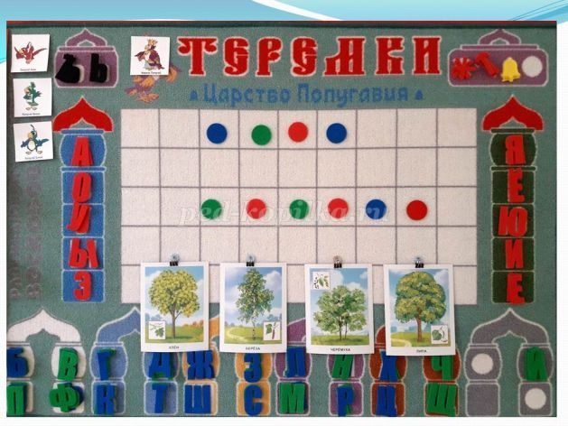
Задание 2. «Сочини чистоговорку!» К предложенным слогам подобрать рифмы и сочинить чистоговорки.
Задачи: 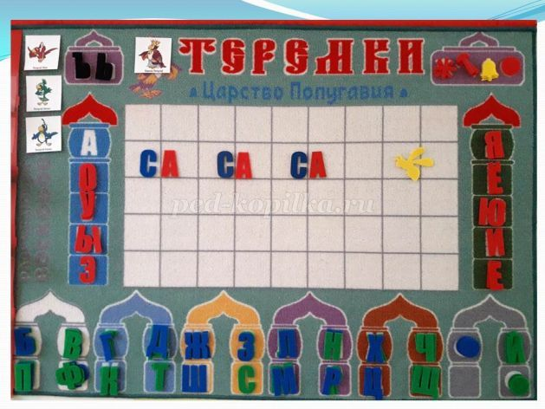
Задание 3. «Хвостоглав»
Мы малышки-коротышки.
Будем рады, если вы
Поразмыслив, нам отыщите
И начала и хвосты.
Слово МЕЛЬ и МАК (добавить недостающие буквы в начале слова или в конце – шМЕЛЬ, МЕЛЬница….)
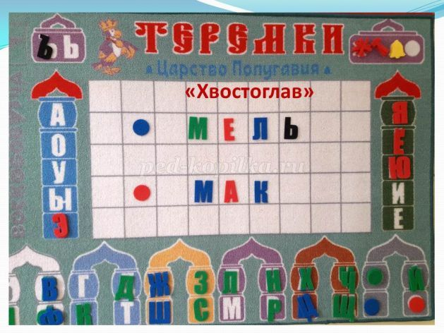
Задание 4. «Кто пятый?»
Слон, тигр, шакал и бегемот
С утра отправились в поход.
А кто же пятый за кустами?
Должны вы догадаться сами.
Острее ум! Острее взгляд!
Спустите буквы в нижний ряд!
Четыре слова сложены из ковролиновых букв. Задание – разноцветными верёвочками «спустить» нужные буквы вниз по порядку, чтобы получилось слово-отгадка.

